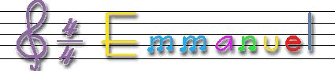
Linea melodica
(M. Brusati - M. Labellarte - M. Mammoli - M. Versaci)
